《人工智能软件开发与实践》

（ 2023学年 秋季 学期）

作

业

报

告

学 号：
姓 名：
班 级：
任课教师： 朱聪慧

作业报告
实验名称： 名实体识别模型训练测试
成绩：
实验类别：验证/综合型实验 实验要求：1人1组 时间：

￣￣￣￣￣￣￣￣￣￣￣￣￣￣￣￣￣￣￣￣￣￣￣￣￣￣￣￣￣￣￣￣￣￣
- 实验目的
了解CRF++的使用，熟悉将语料文件转换为模型输入的格式，然后训练测试，统计名实体识别精度，并想办法改进，提升模型识别性能的过程。
注意：只需要识别如下三个实体类型
符号 | 名称
nr | 人名
ns | 地名
nt | 机构名

二、实验内容
1. 打开文件199801.txt。
2. 删除每行开始的句子标识。将句子转化为如下的格式：
例子1：
台 B_NS
湾 I
是 O
中 B_NS
国 I
领 O
土 O
不 O
可 O
分 O
割 O
例子2：
以 O
江 B_NR
泽 I
民 I
同 O
志 O
为 O
核 O
心 O
的 O
党 B_NT
中 I
央 I

3. 切分过程中需要注意以下特殊情况：
- 语料中人名的姓和名是分开标准的，统计时应该作为一个实体；
  - 江/nr 泽民/nr 算一个实体
  - 李/nr 鹏/nr 算一个实体
- 嵌套实体用[]括起来，即使里面还有粒度更小的实体，也按长度最大的实体计算，只算一次，不重复计算。
如：[中国/ns 香港/ns 特别/a 行政区/n]ns 整体算一个，里面的实体不算
- 切分后，形成训练文件（来自199801.txt），测试文件（test.txt）,调用CRF++进行训练测试，写程序统计名实体单元的识别精度（可以调用conlleval.pl，但是需要安装Perl语言解释环境）
- 加入新的特征或者改进CRF模型本身，提升名实体识别的性能。
三、使用的算法名称（若无，可以不填）

- 程序源码（拷贝至此处，同时作为附件和报告再一份单独的程序）
# 首先定义一个函数，用于提取文档并处理噪音

# 先将中括号从原txt提取出来，然后只记录最后的

import re

with open('test.txt', 'r', encoding='utf-8') as p: # 以只读的方式打开不会改变原文件内容

lines = []
for i in p:
lines.append(i) # 逐行将文本存入列表lines中
p.close()
# print(lines)
new = []

for line in lines: # 逐行遍历
p = 0 # 定义计数指针
for bit in line:
if bit != 'm':
p = p + 1
else:
new.append(line[p + 1:]) # 将斜杠后面的内容加到新的list中
break

with open('tt.txt', 'w') as file_write:
for var in new:
file_write.writelines(var) # 写入

def getText():
txt = open("tt.txt", 'r').read()
txt = txt.lower()
# for ch in '!"#$%&()*+,-./:;<=>?@[\\]^_‘{|}~':
# txt = txt.replace(ch, ' ') # 将文本中的特殊字符替换为空格
return txt

new = []
#35060
#实现总的实体类型计数
needTxt = getText()
#print(needTxt)
words = re.split('/| ',needTxt)
check = 0
flag = 0
first = 1
empty_string = ""
for i in range(len(words)):
if words[i] == " ":
continue
if words[i] == '\n':
print("")
#new.append("")
continue

if words[i].find('[') != -1:
flag = 1
first = 0
for k in range(i,999999):
if words[k].find(']') != -1:
for q in range(words[k].find(']')+1, len(words[k])):
empty_string += words[k][q]
break
continue

if flag == 1:
if words[i-1].encode('utf-8').isalpha() == 0:
for j in range(len(words[i-1])):
if words[i-1][j] == '[':
print('[', 'O')
#new.append('[', '0')
continue
if words[i-1].find(']') != -1:
flag = 0
break
if first == 0:
if empty_string == 'ns':
print(words[i-1][j], "B_NS")
else:
print(words[i-1][j], "B_NT")
first = 1
else:
print(words[i-1][j], "I")
continue

if words[i].encode('utf-8').isalpha():
if words[i] == 'ns':
for j in range(len(words[i-1])):
if j == 0:
print(words[i-1][0], "B_NS")
else:
print(words[i-1][j], "I")
elif words[i] == 'nt':
for j in range(0, len(words[i - 1])):
if j == 0:
print(words[i-1][0], "B_NT")
else:
print(words[i-1][j], "I")
elif words[i] == 'nr':
if check == 1:
check = 0
continue
check = 1
for j in range(len(words[i - 1])):
if j == 0:
print(words[i - 1][j], "B_NR")
else:
print(words[i - 1][j], "I")
for j in range(len(words[i + 2])):
if words[i+2][j] == '' or words[i+2][j] == ' ':
break
print(words[i+2][j], "I")

else:
for j in range(0, len(words[i-1])):
print(words[i-1][j], "O")

- 程序运行结果（将程序运行结果的截图，拷贝至此处）
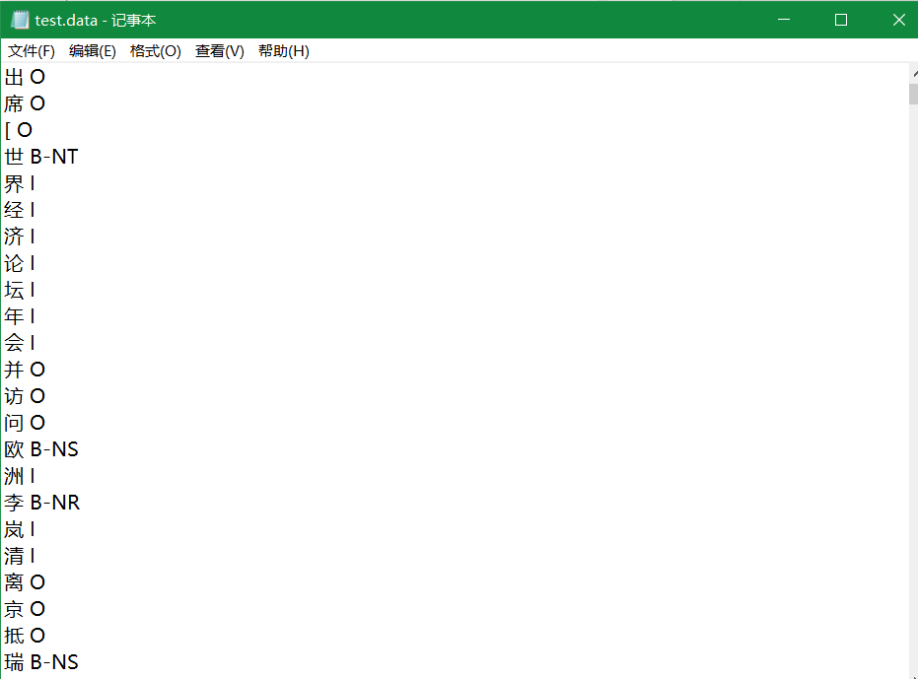
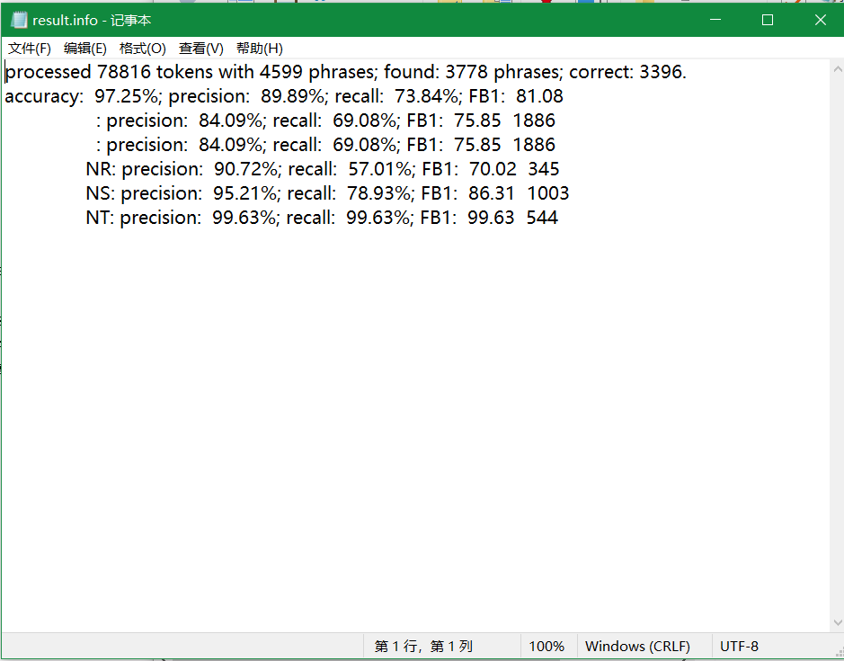
六、心得体会和遇到的困难
1、peel安装遇到困难，最终选择exe直接安装strawberry perl直接安装环境
2、在训练时遇到困难，不会使用批处理文件，通过查询相关代码，最终理解批处理文本的含义进而解决
3、成功训练上了，但是结果显然不对，原因是perl一般来说需要符合linux文本规范，只能识别“-”而不能识别windows中的“_”，所以需要将训练数据和测试数据中的“_”全部改成“-”，即可成功得到精度结果
4、手写预处理程序中，有非常多的细节需要考虑，预处理数据是整个任务最基础但也是非常重要的一环，这告诫我要提升基础代码能力

